四川省二○○七届普通高中毕业会考
语 文 样 题

第Ⅰ卷(共20分)
一、(12分，每小题2分)
1．下面词语中加点字的读音完全相同的一项是（ ）
A.咳嗽 惊骇 隔阂 言简意赅
B.憩园 起讫 修葺 锲而不舍
C．凭吊 悼念 祈褥 手舞足蹈
D．吞噬 侍侯 嗜好 恃才傲物
2．下列词语中，有错别字的一项是（ ）
A.山清水秀 自惭形秽 一脉相承
B．每况逾下 溘然长逝 永葆青春
C.老骥伏枥 相辅相成 能言善辩
D．妄自菲薄 稗官野史 颠沛流离
3．依次填人下面句子横线上最恰当的一组词语是（ ）
北京2008年第29届奥运会吉祥物“福娃”是五个可爱的亲密小伙伴，他们的造型，了鱼、大熊猫、奥运圣火、藏羚羊以及燕子的形象。他们的和头饰．着其与海洋、森林、火、大地和天空的联系，其形象设计运用了中国传统艺术的表现方式，展现了中国的灿烂文化。
A.溶人 原形 包含
B．融入 原形 蕴含
C.融人 原型 蕴含
D．溶人 原型 包含
4.下列句子中加点的成语使用不当的一项是（ ）
A．《中国教育报》自10月14日开辟“全面贯彻党的教育方针，切实推进素质教育”专栏，推出“如何切实推进素质教育”系列讨论以来，共收到电子稿件500余篇，热线电话更是不绝如缕。
B．尽管我们的生活里还存在着不尽如人意的方面，但是我们不能因此而摒弃文明、摒弃理性、摒弃人生，而应从纷繁复杂的现实生活中去寻找真理。
C.“朱家军”今年的总体成绩还算差强人意，虽然朱广沪今年率队与欧洲强队比赛三战皆败，且无一进球，但却连夺两个东亚冠军，在今年的8场比赛中，取得2胜3平3负的战绩。
D．第26届金鸡奖颁奖典礼于2005年11月12日晚在海南三亚举行，青年导演马俪文一鸣惊人，凭借影片《我们俩》一举击败陆川等人获得最佳导演奖，成为本届电影节杀出的一匹“黑马”。
5．下列句子中，没有语病的一项是（ ）
A.湖北省京山县发生高致病性禽流感疫情，迅速组织农业、卫生等部门，采取了封锁、扑杀和消毒等一系列措施。
B．瑞典皇家文学院10月13日宣布，75岁的英国剧作家哈罗德·品特获得了2005年度诺贝尔文学奖，他将获得1000万瑞典克朗的奖金。
C.成功实现“神舟”六号载人航天飞行，充分表明中国人民和平利用空间资源，开辟了中国和世界航天事业的广阔前景。
D．教育专家指出：不能忽视对孩子进行善良教育，母亲们要教育孩子富有爱心，让孩子从小培养博爱、同情、宽容等品德。
6．下列文学常识的表述有误的一项是（ ）
A.《孟子》一书是继《论语》之后儒家最重要的著作，主要记载孟子言行，阐发儒家思想，属对话式论辩文，文章富有气势，言辞犀利、流畅。
B．西汉刘向编纂的《楚辞》收集了战国末期楚国屈原、宋玉等人的诗歌。这些诗歌采用楚地的诗歌形式、方言声韵，描写楚地风土人情，具有浓厚的地方色彩，故名“楚辞”。
C.巳莎士比亚是欧洲文艺复兴时期英国伟大的诗人和戏剧家，其悲剧《罗密欧与朱丽叶》中的主人公双双殉情所换取的两个仇家的和解，象征着人文主义理想的胜利。
D．巴金在小说创作上成就最大的是取材于旧家庭的崩溃和青年一代的叛逆的作品，《激流三部曲》中的《寒夜》就是这方面最为成功、影响深远的作品。

二、(8分，每小题2分)
阅读下面的文言文，完成7—10题。
①嗟夫!大阉之乱，缙绅而能不易其志者，四海之大，有凡人欤?而五人生于编伍之间，素不闻诗书之训，激昂大义，蹈死不顾，亦曷故哉?且矫诏纷出，钩党之捕遍于Z-T，卒以吾郡之发愤一击，不敢复有株治；大阉亦逡巡畏义，非常之谋难于猝发，待圣人之出而投缳道路，不可谓非五人之力也。
②由是观之，则今之高爵显位，一旦抵罪，或脱身以逃，不能容于远近，而又有剪发杜门，佯狂不知所之者，其辱人贱行，视五人之死，轻重固何如哉?是以蓼洲周公，忠义暴于朝廷，赠谥美显，荣于身后；而五人亦得以加其土封，列其姓名于大堤之上，凡四方之士无有不过而拜且泣者，斯固百世之遇也。不然，令五人者保其首领以老于户牖之下，则尽其天年，人皆得以隶使之，安能屈豪杰之流，扼腕墓道，发其志土之悲哉?故予与同社诸君子哀斯墓之徒有其石也而为之记，亦以明死生之大，匹夫之有重于社稷也。
7．对下面句子中加点词的解释，错误的一项是（ ）
A.且矫诏纷出，钩党之捕遍于天下矫：假托
B．视五人之死，轻重固何如哉?视：比较
C.忠义暴于朝廷，赠谥美显，荣于身后暴：显露
D．安能屈豪杰之流，扼腕墓道，发其志士之悲哉?屈：委屈
8．下面语句中加点词的意义和用法相同的一项是( )
A.令五人者保其首领以老于户牖之下
而余亦悔其随之而不得极夫游之乐也
B.卒以吾郡之发愤一击，不敢复有株治
以吾一日长乎尔，毋吾以也
C. 亦以明死生之大，匹夫之有重于社稷也
句读之不知，惑之不解，或师焉，或不焉
D.或脱身以逃，不能容于远近
州司临门，急于星火
9．下面对选文的对比手法及其作用的分析不正确的一项是( )
A.将出身寒微的五人与“易其志”的缙绅作对比，盛赞五人“激昂大义，蹈死不顾”的崇高精神。
B．将达官贵人的可耻行径与五人的英勇就义作对比，突出五人品行的高洁和死的意义的重大。
C.将五人平庸活着的假设与仁人志士的“扼腕墓道”的现实作对比，突出五人慷慨赴死的深远影响。
D．将作者和同仁为五人树碑立传的义举与阉党肆无忌惮的恶行作对比，表明正义与邪恶势不两立。
10．下面对选文有关内容分析和概括不正确的一项是( )
A.语段①交替使用不同的句式，增强了文章的表达效果，充分表现了五人之死的崇高和可贵，显示了五人之死的巨大意义和影响。
B．语段②通过五人与高爵显位者的对比，进一步突出了五人之死的意义和价值、，揭示出文章的中心——“匹夫之有重于社稷也”。
C．行文字里行间，表现出作者“宁为玉碎，不为瓦全”的刚烈而悲壮的性情和品格，充分反映了作者舍生取义的执著追求。
D．选文饱含深情，叙议结合，以议为主，借五人之死的叙述和议论，阐明了作者对死生意义的思考，弘扬了一种人生正气。

第Ⅱ卷(共80分)

三、(12分)
11．把文言文阅读材料中画横线的句子翻译成现代汉语。(4分)
(1)大阉之乱，缙绅而能不易其志者，四海之大，有九人欤?
译文：
(2)人皆得以隶使之。
译文：
12．阅读下面这首唐诗，然后回答后面的问题。(5分)
行宫
元稹
寥落古行宫，宫花寂寞红。
白头宫女在，闲坐说玄宗。
(1)填空回答。
这首绝句具有深邃的意境和隽永的诗味，倾诉了宫女无穷的之情，寄托了诗人深沉的之感。(2分)
(2)红花一般是表现热闹场面，烘托欢乐情绪的，但在这里却有着重要的反衬作用。请结合全诗，分析其反衬作用表现在哪些方面。(3分)
答：

13．根据原文填空。(可任选填三句)(3分)
(1)臣无祖母，；祖母无臣，无以终余年。(李密《陈情表》)
(2)落霞与孤鹜齐飞，。(王勃《滕王阁序)
(3)今宵酒醒何处?。(柳永《雨霖铃》)
(4)星垂平野阔?。(杜甫《旅夜抒怀》)
四、（共20分）
(一)阅读鲁迅小说《祝福》中的几段文字，完成14—16题。(8分)

镇上的人们也仍然叫她祥林嫂，但音调和先前很不同；也还和她讲话，但笑容却冷冷的了。她全不理会那些事，只是直着眼睛，和大家讲她自己日夜不忘的故事：
……
这故事倒颇有效，男人听到这里，往往敛起笑容，没趣的走了开去；女人们却不独宽恕了她似的，脸上立刻改换了鄙薄的神气，还要陪出许多眼泪来。有些老女人没有在街头听到她的话，便特意寻来，要听她这一段悲惨的故事。直到她说到呜咽，她们也就一齐流下那停在眼角上的眼泪，叹息一番，满足的去了，一面还纷纷的评论着。
她就只是反复的向人说她悲惨的故事，常常引住了三五个人来听她。但不久，大家也都听得纯熟了，便是最慈悲的念佛的老太太们，眼里也再不见有一点泪的痕迹。后来全镇的人们几乎都能背诵她的话，一听到就烦厌得头痛。
14．“镇上的人们也仍然叫她祥林嫂，但音调和先前很不同；也还和她讲话，但笑容却冷冷的了。”请谈一谈你对这句话的理解。(2分)
答：

15．祥林嫂讲述阿毛被狼吃掉的悲惨故事，老女人在流泪叹息一番后“满足的去了”。请简要分析“满足”一词的含义。(3分)
答：

16．祥林嫂在儿子死了以后，“反复的向人说她悲惨的故事”。这表现了祥林嫂怎样的内心世界?(3分)
答：

(二)阅读下面这篇文章，完成17—20题。(12分)

我的四季
张洁

生命如四季。
春天，我在这片土地上，用我细瘦的胳膊，紧扶着我锈钝的犁。深埋在泥土里的树根、石块，磕绊着我的犁头，消耗着我成倍的体力。可我懂得，我没有权利逃避在给予我生命的同时所给予我的责任。我决不企望有谁来代替，因为在这世界上，每人都有一块必得由他自己来耕种的土地。
每天，我望着掩盖着我的种子的那片土地，想像着它将发芽、生长、开花、结果，如一个孕育着生命的母亲，期待着自己将要出生的婴儿。我知道，人要是能够期待，就能够奋力以赴。
夏日，我曾因干旱，站在地头上，焦灼地盼过南来的风，吹来载着雨滴的云朵。那是怎样的望眼欲穿啊!盼着、盼着，有风吹过来了，但那阵风强了一点，把那片栽着雨滴的云朵吹了过去，吹到另一片土地上。于是，我只能在我赖以生存的这块土地上，寻找泉水。
没有充分的准备，便急促地上路了。经历过的艰辛自不必说它。要说的是找到了水源，才发现没有带上盛它的容器。仅仅是因为过于简单和过于发热的头脑，发生过多少次完全可以避免的惨痛的过失——真的，那并非不能，让人真正痛心的正是并非不能。我顿足，我懊恼，我哭泣，恨不得把自己撕成碎片。有什么用呢?再重新开始吧，这样浅显的经验却需要刷人付出加倍的代价记取。不应该怨天尤人，会有一个时辰．留给我检点自己!
秋天，我和别人一样收获。望着我那干瘪的谷粒，心里有一种又酸又苦的欢乐。但我并不因我的谷粒比别人的干瘪而灰心或丧气。我把它们捧在手里，紧紧地贴近心窝，仿佛那是新诞生的一个自我。
富有而善良的邻人，感叹我收获的微少，我却疯人一样地大笑。在这笑声里，我知道我已成熟。我已有了一种特别的量具，它不量谷物只量感受。我的邻人不知和谷物同时收获的还有人生。我已经爱过，恨过，欢笑过，哭泣过，体味过，彻悟过……细细想来，便知晴日多于阴雨，收获多于劳作。只要我认真地活过，无愧地付出过，人们将无权耻笑我是入不敷出的傻瓜，也不必用他的尺度衡量我值得或是不值得。
到了冬日，那生命的黄昏，我将冷静地检点自己：我为什么失败，我做错过什么，我欠过别人什么……。但愿只是别人欠我，那最后的日子，便会心安得多!
我将把这一切记录下来。在生命的黄昏里，哀叹和寂寞的，将不会是我!
(选自《人民文学》1981年第2期，有删改)

17.根据全文，题目“我的四季”中“四季”实际上指的是什么?(2分)
答：
18．找到水源才发现“没有带上盛它的容器”，其原因是什么?(2分)
答：
19．根据上下文，请谈一谈下面两句话的含意。(4分)
(1)因为在这世界上，每人都有一块必得由他自己来耕种的土地。
答：
(2)会有一个时辰，留给我检点自己!
答：
20．秋天收获时，“我”望着干瘪的谷粒，为什么“心里有一种又酸又苦的欢乐”?(4分)
答：
五、(8分)
21．仿照下列例句，用规定的两种事物，写两个蕴含哲理的警句。(4分)
例：竹——在成长的过程中，每攀登一步，都要做一次小结。
烟花——在生命的奉献中闪耀着艳丽的光彩。
(1)水：
(2)气球：
22．根据下面这段文字，在下面横线上拟一条一句话新闻。(不超出18个字)(4分)
韩国外交通商部有关官员表示，韩方将承认中国的市场经济地位，并将在APEC峰会期间所举行的韩中峰会上最终敲定。这位官员强调，到目前为止，虽然承认中国市场经济地位的国家已有42个之多，但其中贸易额超过1000亿亿美元的国家，却只有韩国。美国、欧盟、日本尚未承认中国的市场经济地位。
答：
六、作文。(40分)
阅读下面的材料，根据要求作文。
苏格拉底说，“未经审视的生活是不值得一过的”；康德说，“最使我敬畏的，是内心的道德律令和头顶的星空”；鲁迅教导青年“一要生存，二要温饱，三要发展”。那么，你呢?你思考过“生活”二字的内涵和份量吗?我们应该怎样生活?什么是“有意义的生活”?
请以“有意义的生活”为话题，写一篇文章。
【注意】
①所写内容必须在话题范围之内。题目引用的材料，在文章中可用也可不用。②立意自定。③文体自选。④题目自拟。⑤不少于600字。

四川省二○○七届普通高中毕业会考

语文参考答案

一、(12分)每小题2分，选正确一题得2分。
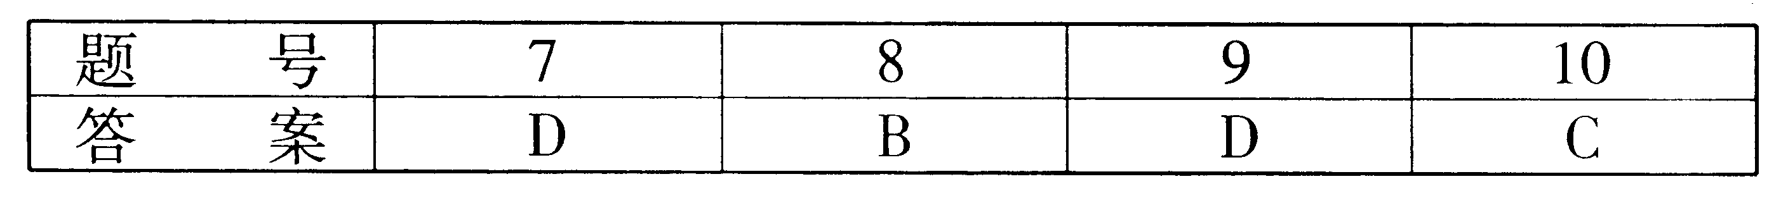
二、(8分)每小题2分，选正确一题得2分。
三、(12分)
11．4分。
(1)当魏忠贤作乱的时候，做官的人能够不改变自己志节的，中国之大(或翻译成“这么大的中国”，亦可)，能有几个人呢?(译出大意给1分，译对“缙绅”和“易”各计0．5分)
(2)人人都可以把他们当做仆役来使唤。 (译出大意给1分，译对“隶”和“之”各计0.5分)
12．5分。
(1)2分。哀怨(1分)；盛衰(1分)。所填词语意思相近即可。
(2)3分。盛开的红花和寥落的行宫相衬，突出了时移世迁的盛衰之感(1分)；春天的红花和宫女的白发相衬，蕴含了红颜易老的人生感慨(1分)；红花美景与凄寂心境相衬，表现了宫女被冷落的哀怨情绪(1分)。
13．3分。
(1)无以至今日
(2)秋水共长天一色
(3)杨柳岸晓风残月
(4)月涌大江流
可任选填三句。如有错别字、漏字和添字，则该句不给分。
四、(20分)
14.2分。
表现了鲁镇人对祥林嫂的冷漠和鄙视(1分)，反映了鲁镇人深受封建礼教思想的毒害。(如果回答成“反映了鲁镇人恪守‘三从四德”或“反映了鲁镇人恪守封建贞节观”亦可)(1分)意思相近即可。
15．3分。
这里的“满足”表现出老女人们冷漠麻木的内心世界(1分)，表明她们并不完全是真心地同情祥林嫂(1分)，而是以他人的痛苦作为自己无聊生活的调剂(1分)。
16.3分。
既表现出祥林嫂内心的无比怨悔和内疚(1分)，也表现出祥林嫂内心的无比痛苦和悲伤(1分)；通过倾诉来发泄和缓解内心的痛苦，希望得到人们的同情和安慰(1分)。意思相近即可。
17．2分。
实际上指的是“我的人生”或“我的生命历程”。(如果回答成指“我的生命”、“我的生活”或“我的人生观”则不给分)
18．2分。
头脑过于简单和头脑过于发热。(“头脑过于简单”1分，“头脑过于发热”1分。如果回答成“没有充分的准备，便急促地上路了”，亦可)
19．4分。
(1)一个人拥有了生命，就应该对自己的人生负责(1分)；不要指望别人来为自己的人生做出什么，自己的生命历程只能是自己走过，在获得生命的同时应该承担相应的责任(以上三句1分，答出一句即可)。
(2)将在生命的黄昏时刻(或“人生的最后阶段”)(1分)，反省自己人生的缺憾(1分)。
20．4分。
“又酸又苦”是因为自己付出甚多而收获甚少(2分)。
“欢乐”是因为我已成熟，在付出的过程中获得了丰富的人生感受(2分)。(如果回答成“我认真地活过，无愧地付出过”、“我在收获谷物的同时还收获了‘爱过，恨过，欢笑过，哭泣过，体味过，彻悟过’的人生”以及“我已有了一种特别的量具，它不量谷物只量感受”，亦可)
五、(8分)
21．4分。
每句2分：符合规定事物的特征(1分)，具有哲理(1分)。
22．4分。
韩国政府将承认中国的市场经济地位。(“韩国政府”1分，“将”1分，“承认”1分，“中国的市场经济地位”1分)
六、（40分）请按下面的“等级评分标准”评阅作文：
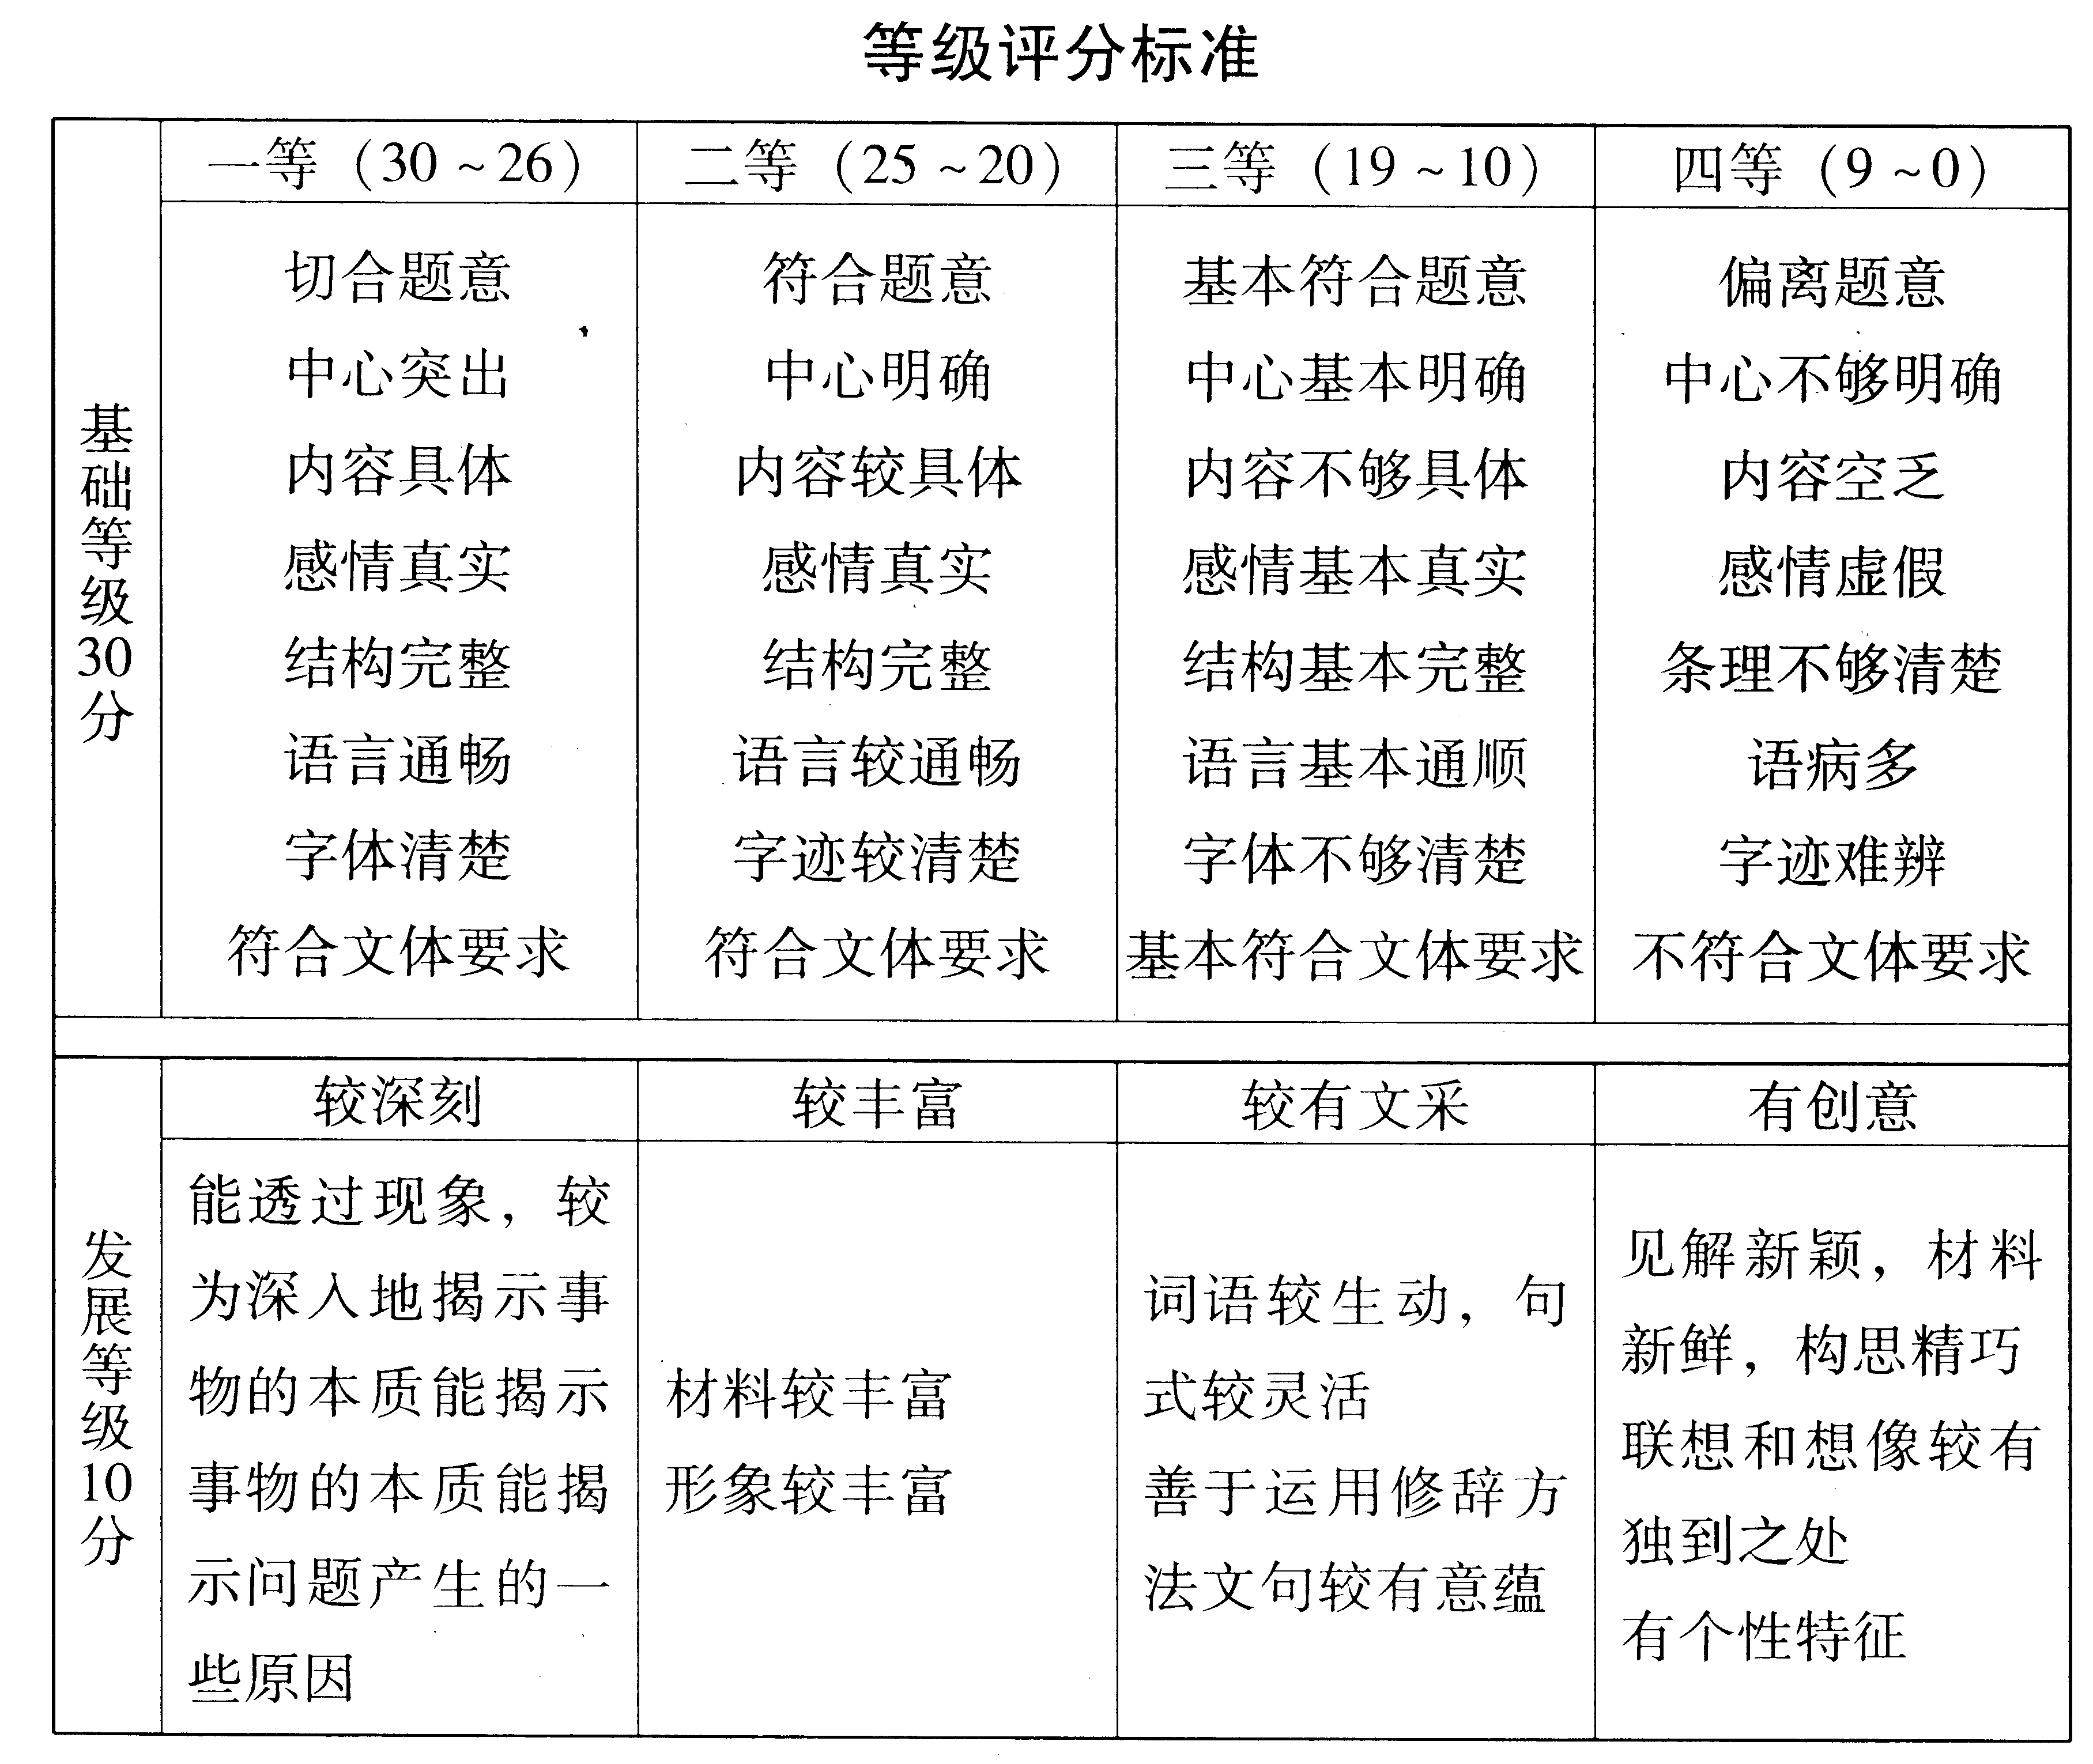
【说明】①基础等级分以内容、语言、文体为重点。符合文体，指符合考生根据题意和内容自选的文体要求。
②发展等级评分，依据评分点，不要求全面，以一点突出者按等评分，直至满分。
③缺题目扣2分，每3个错别字扣1分，重复不计；不足字数，每少50字扣1分。
④确认为抄袭的作文，“基础等级”在四等之内偏后评分，“发展等级”不给分。

